***Уважаемые родители!***

***в нашем дошкольном учреждении реализуется тема недели: "Космос"***

**Для осуществления образовательной деятельности**

**в семье по данной теме рекомендуем родителям:**

**1. Посмотрите вместе с ребенком презентацию о космосе.**

Ссылка на презентацию <https://infourok.ru/prezentaciya-o-kosmose-dlya-detej-3-4-let-4247640.html>

Читайте неторопливо, увлеченно. Если для малыша информация новая, то отвечайте на все вопросы, которые задает ребенок. Не обязательно смотреть всю презентацию сразу. Можно сделать перерыв на игры или на заучивание стихотворения и потом вновь вернуться к презентации.

**2. Игра «Полет в космос»**

Цель: развитие двигательной моторики, реакции

Вам понадобится: мягкие игрушки, покрывало или плед

Как играть: Возьмитесь с ребенком за концы покрывала: Вы с одной стороны, малыш – с другой. Положите игрушку на покрывало. Считайте: “на старт, внимание, марш” и резко тряхните покрывало так, чтобы игрушка подлетела как можно выше. Можно положить одновременно несколько игрушек и определить самого лучшего космонавта (какая игрушка выше всех взлетит). Следите, чтобы малыш поднимал ручки как можно выше и при этом подпрыгивал.

**3. Игра “Создаем космическое пространство”**

Цель: Развитие творческого мышления, творческих способностей, воображения, умение работать с красками, ножницами.

Понадобится: Лист черной бумаги, зубная щетка, краски белого и желтого цвета, распечатанные (из файла) изображения планет, солнца, ракеты, спутника, блестки

Как играть: Предложите малышу создать собственное космическое пространство.  
Наберите на зубную щетку немного белой или желтой краски. Затем дайте щетку ребенку. Покажите, как можно, проводя по щетине пальчиком или кусочком картона, создавать на бумаге неповторимое звездное небо. Будьте аккуратны! Брызги разлетаются далеко за пределы “космического пространства”. Поэтому для “безопасности” можно положить его в какую-нибудь большую коробку.

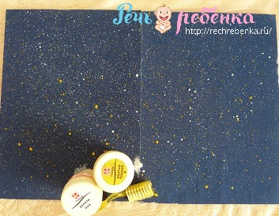

Пока получившийся фон сохнет, предложите ребенку вырезать изображения космических объектов. Если малыш мал и не умеет пользоваться ножницами, вырежьте изображения сами. После высыхания фона приклейте вырезанные из шаблона луну, ракету, планеты. При желании можно посыпать аппликацию блестками и сбрызнуть для прочности лаком для волос.

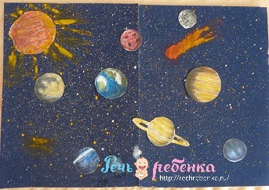

Космическое пространство готово.

**3. Игра “Солнечная система”**

Цель: развитие памяти, внимания, эрудиции, пространственного мышления.

Вам потребуется: изображение солнечной системы, стихотворение о планетах.

Как играть: прочитайте ребенку стихотворение о планетах, разучите его с малышом.

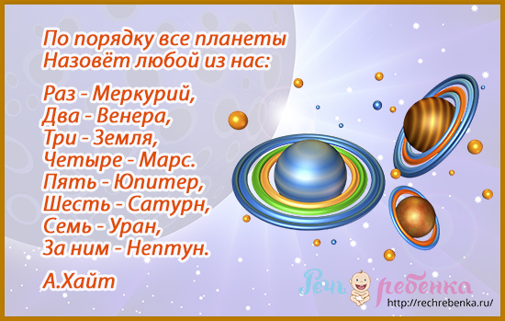

Рассмотрите с ребенком схему солнечной системы. Расскажите, что планеты “живут” каждая на своей орбите-дорожке, что планеты никогда не уходят своих орбит. И каждая из планет имеет свой номер.

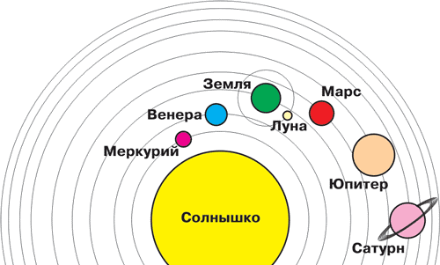

Предложите малышу вспомнить стихотворение и определить на картинке, где какая планета расположена. Скажите, что каждая планета находится на своей орбите, словно дороге,Tooltip и никуда не сворачивает с нее. Именно по орбитам и ведется отсчет. Найдите вместе с ребенком на картинке планету Земля. Спросите, какая планета самая большая, а какая самая маленькая. Обратите внимание на планету Сатурн, спросите, чем она отличается от других планет (планету Сатурн окружают яркие кольца).

## 4. Пальчиковая гимнастика «Космонавт»

Цель: развитие мелкой моторики

Вам потребуется: текст стихотворения

Как играть: Сядьте напротив ребенка. Прочитайте стихотворение. Выполняйте сами и попросит малыша повторять за вами движения.

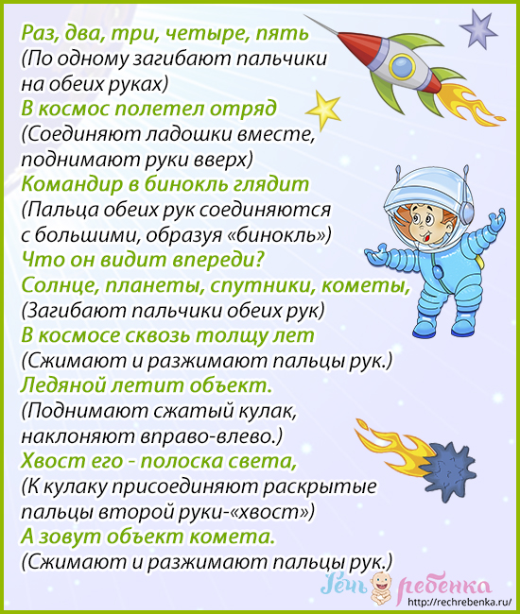

**5. Игра “Разминка перед стартом”**

Цель: развитие психомоторики

Вам понадобится: стихотворение

Как играть: Скажите ребенку, что ваша ракета готова к полету и для взлета необходимо выполнить упражнения: предложите ребенку повторять движения и слова за вами.

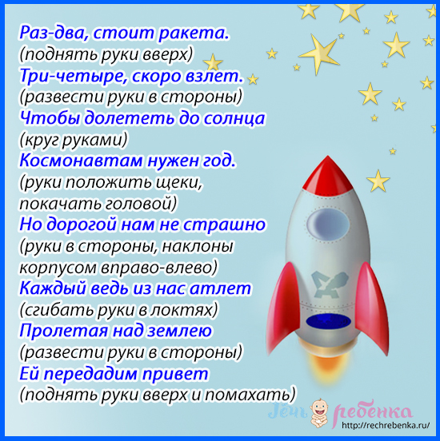

**6. Игра “Полет в космосе”**

Цель: развитие артикуляционного аппарата

Как играть: Скажите малышу, что ваш космический корабль летит и во время полета издает много разных звуков. Предложите ребенку произносить долго и протяжно гласные звуки, имитируя полет ракеты.

А-а-а-а-а (рот широко открыт)

У-у-у-у-у (губки вытянуты трубочкой)

Е-е-е-е-е (губки растянуты в улыбке)

Потом несколько гласных звуков:

А-а-а-а-у-у-у

А-а-а-а-е-е-е

А-а-а-а-и-и-и

И-и-и-а-а-а

Следите, чтобы губы малыша принимали правильное положение при выполнении упражнения.

**7. Загадайте ребенку загадки о космических объектах.**

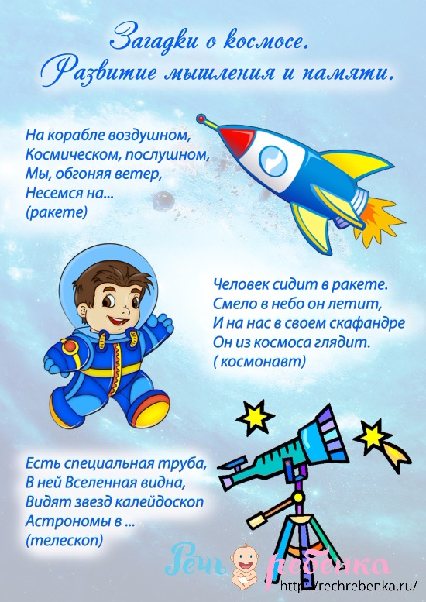

**8.** **Изготовьте вместе с ребёнком поделку из бросового материала или нарисуйте рисунок на тему «Космос».**